ПУБЛИЧНЫЙ ДОКЛАД О ДЕЯТЕЛЬНОСТИ
МАОУ «СОШ№7» за 2013 год
Публичный доклад муниципального автономного образовательного учреждения «Средняя общеобразовательная школа №7» г.Альметьевска ,РТ за 2012-2013 учебный год призван информировать родителей, учащихся, учредителей и местную общественность об основных результатах и проблемах функционирования и развития общеобразовательного учреждения, его образовательной деятельности.
Он поможет родителям, планирующим направить ребёнка на обучение в нашу школу, лучше познакомиться с её особенностями и традициями, условиями обучения, воспитания и труда, материально-технической базой и кадровым обеспечением, формами организации внеурочной деятельности, обеспечением безопасности ОУ, образовательными программами, перечнем дополнительных образовательных услуг.

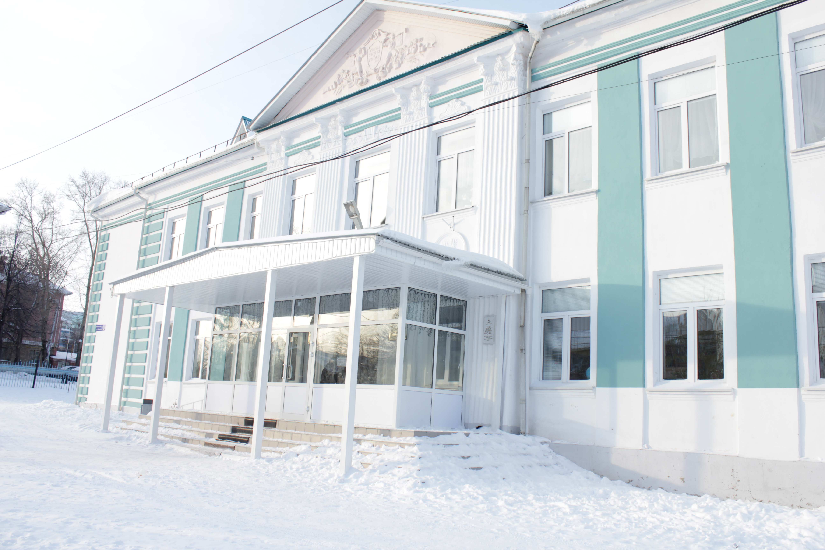

- Общая характеристика образовательного учреждения.
Год застройки 1956, в 2006 году в школе введен в действие пристрой учебных классов, новый спортзал и столовая,в 2012,2013 году проведен капитальный ремонт старого корпуса, спортзала и кабинетов нового здания.

Адрес: 423450 г.Альметьевск, ул.Маяковского дом 40
Служебные телефоны: тел: 438135- директор школы Клементьева Наталья Юрьевна
тел/факс 8(8553)324569 - канцелярия, секретарь
Ахметшина Гульфия Надирвовна

Учредитель - исполнительный комитет Альметьевского муниципального района
Лицензия серии РЩ № 023370 от 16 мая 2011года- бессрочная
следующие виды образовательной деятельности :
- начальное общее образование 4 года ,
- основное общее образование 5 лет ,
- среднее (полное) общее образование 2 года

Свидетельство о государственной аккредитации ОП 006873, регистрационный № 0092 от 08 февраля 2010 года

Проезд до школы: автобус 8,5 троллейбус 1,5,4 до остановки «АГНИ»

2.Информационная справка о школе.
Школа №7- одна из старейших школ города, в настоящее время является автономным образовательным учреждением, реализует программы начального, основного и среднего образования, а также дополнительного образования. Школа расположена в центре города, вблизи находятся АГНИ, АУ ТИСБИ, АТТ,АТФК, кинотеатр «Татарстан», Молодежный центр, спортивный комплекс «Бусидо».
Принята программа развития школы «Информационно-образовательная среда как условие реализации основной образовательной программы школы» на период 2012-2016годы.

Количественный состав обучающихся:
год | Всего учащихся | 1-4 | 5-9 | 10-11
 |  |  |  | общеобразовательные | профильные
2010-2011 | 639 | 252/10 классов | 281/10 классов | 25/1 | 81/3
2011-2012 | 704 | 306/12 | 291/10 | 24/1 | 83/3
2012-2013 | 763 | 337/13 | 320/11 | 26/1 | 80/3
2013-2014 | 793 | 335/13 | 350/12 | 26/1 | 82/3

Наблюдается рост учащихся в школе за последние года. В школу идут ученики как по микрорайону, так и из других районов города. В настоящий момент 29 классов. В школе используются классно-урочная форма обучения, обучение на дому ( 1 учащийся из 8 класса, по медицинским показаниям,).
В школе реализуются республиканские программы «Основы лидерства», «Путь к успеху», «Все цвета, кроме черного». Школа являлась ресурсным центром по подготовке учеников к ЕГЭ по биологии. На базе школы работала школа для одаренных детей «Интеллект».
Исходя из ресурсных возможностей школы, материальной базы, кадрового состава, наличия учебной литературы профильного обучения, социального заказа родителей и выбора обучающихся, в школе сформированы профильные классы:
- 10А класс – социально-экономического профиля;
- 10Б класс – естественно-научного профиля;
- 11б класс – физико-химического профиля;
- 11а класс – универсального профиля
В этих классах преподавание ряда предметов ведется на профильном уровне.
В 10А (социально-экономический профиль) на изучение профильных учебных предметов запланировано:
- математика– 6 часов;
- обществознание – 3 часа;
- экономика – 2 часа
- право – 2 часа.
- В11б классе физико-химического профиля:
- Математика-6часов;
- Физика-5 часов.
- Химия-3часа
В 10б естественно-научного профиля:
- Математика-6часов,
- Физика-5 часов,
- Химия-3 часа,
- Биология 3часа.
Профильные предметы дают возможность самоопределиться с выбором профессии, подготовиться к сдаче ЕГЭ.
Элективные учебные предметы - обязательные учебные предметы по выбору учащихся из компонента образовательного учреждения. Элективные учебные предметы выполняют три основные функции:
- «надстройки» профильного учебного предмета, т.е. углубляет изучение отдельного профильного предмета ;
- развивают содержание одного из базовых учебных предметов (непрофильного) с целью успешного изучения профильных смежных учебных предметов ( информатика);
-обеспечивают дополнительную подготовку для сдачи ЕГЭ по выбранному предмету на профильном уровне (русский язык, математика, иностранный язык).
При проведении занятий по «Иностранному языку» (2-11 классы), «Татарскому языку и литературе» (1-11 классы), «Технологии» (5-8 классы), « Информатики и ИКТ» (5-11 классы), «Физической культуре» (10-11 классы) осуществляется деление классов на 2 группы при наполняемости 25 и более человек .
Учебный план соответствует Уставу школы, локальным актам, регламентирующим учебный процесс. В плане сохранены все компоненты, он являет собой целостное взаимосвязанное содержание, в котором распределение часов между предметами сбалансировано в соответствии со стандартом и профилем обучения. Учебный план обеспечен необходимыми ресурсами. В первых классах реализовывался стандарт ФГОС по внеклассной деятельности. Школьники имеют возможность выбора кружков по интересам.
3.Состояние здоровья школьников.
Администрация и педагогический коллектив школы уделяет первостепенное внимание сохранению физического и психического здоровья учащихся, защите учащихся от перегрузок. Педагогический коллектив активно поддерживает программу «Образование и здоровье» и делает все возможное для ее реализации на уровне своих возможностей. Школа является «Школой, содействующей здоровью, серебряного уровня». Введено в план преподавание трех уроков физкультуры, двигательная активность младших школьников дополнялась на занятиях ритмики и хореографии. Работа школьного психолога приносит свои положительные результаты.
Для организации горячего питания в школе имеются столовая на 130 мест. Обязательно проводится витаминизация блюд. Составляется варианты 10-дневного меню, различающиеся стоимостью питания, согласованному в Роспотребнадзоре. Ежедневные меню рационов питания согласовываются директором школы. Контроль качества питания проводит медицинский работник школы.
Работа школьной столовой строится по установленному порядку на основании соответствующих нормативных документов: положений, приказов. Столовая школы осуществляет производственную деятельность в полном объеме.
По состоянию здоровья в 2010-2011 учебном году учащиеся относятся:
- к 1 группе здоровья ( практически здоровы) __40_ чел (_5_%);
- ко 2 группе здоровья ( с выявленной патологией ) __645__ чел (81__%);
- к 3-ей группе здоровья ( с хроническими заболеваниями) _101__ чел (_13___%);
- 1V- ой группе здоровья ( с врем. патологией) __2__чел (_0,3_-%)
- 5 группа (инвалидность) -1(0.6%)

Нужно особо отметить, что уже в первый класс дети приходят не с первой группой здоровья. Цель школы – сохранить контингент учащихся по группам здоровья.

4. Структура управления ОУ

Согласно статье 35 «Закона об образовании» управление данным образовательным учреждением осуществляется в соответствии с законодательством Российской Федерации и Уставом школы. Управление государственным учреждением строится на принципах единоначалия и самоуправления. Формами самоуправления школы являются педагогический совет, школьный родительский комитет, общее собрание, полномочия, которых определяются Уставом школы.
Непосредственное управление государственным образовательным учреждением средней общеобразовательной школой осуществляет директор школы, прошедший соответствующую аттестацию.

5.КАЧЕСТВЕННЫЙ СОСТАВ АДМИНИСТРАЦИИ ШКОЛЫ
Ф.И.О. | Должность | Адм.катег. | Пед.катег.
Клементьева Н.Ю. | директор | высшая | высшая
Тимербаева А.И. | Зам.дирек. по УВР | 1 | высшая
Зарипова Э.И. | Зам.дирек. по УВР | 1 | высшая
Рашитова Ф.В. | Зам.дирек. по УВР(национальное образование) | 1 | 1
Мифтахова Р.И. | Зам.директора по ВР | 1 | 1

Режим работы школы: Школа работает в одну смену, 5 - дневная рабочая неделя. Продолжительность урока 45 минут ( 2-10е классы),1-е классы- 35 минут. Занятия начинаются в 8.00, а в 7.45 –физзарядка, 6 урок заканчивается в 13.35. В начальных классах функционируют группы продленного дня, в том числе и дежурная группа .

6.Кадровое обеспечение образовательного процесса.
Школа укомплектована кадрами согласно штатному расписанию полностью. Вакансий нет.

Педагогический коллектив школы насчитывает на начало года 51 человек, из них 2 совместителя. Возрастной состав и уровень образования педагогических работников в основном остается стабильным. 98% педагогов имеют высшее образование. Это стабильный работоспособный творческий коллектив, основную часть которого составляют учителя от 35 до 50 лет с педагогическим стажем свыше 20 лет (43%), умеющие творчески работать, используя традиционные и инновационные педагогические технологии. Прибавилось число мужчин в школе- два учителя физкультуры и учитель английского языка.

Уровень образования педагогов
Всего пед работников | высшее | в/педагогическое | Ср/проф
51 | 50 | 49 | 1
Образование всех педагогов соответствует преподаваемому предмету. Один учитель со средним профессиональным образованием учится заочно в ВУЗе.
Анализ педагогического состава по педагогическому стажу

Всего пед работников | 0-5лет | 5-10 лет | 10-20 лет | Свыше 20 лет
51 | 10 | 5 | 14 | 22
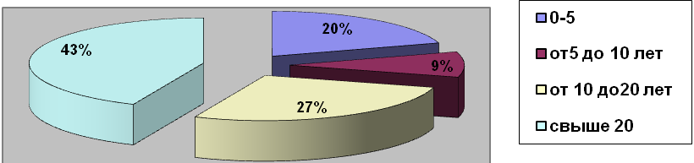
Анализ педагогического состава по возрасту
Всего пед работников | моложе 25 лет | 25-35 лет | 35-55лет | свыше 55лет
51 | 7 | 14 | 27 | 3
Средний возраст педагогов 35 лет-самый работоспособный и плодотворный.
Повышение образовательного потенциала педагогов в 2012/2013 учебном году происходило за счет курсов при Институте Развития Образования РТ, Институте непрерывного педагогического образования, а также включения учителей в научно исследовательскую, опытно-экспериментальную деятельность, а также деятельность по самообразованию.
Результаты профессиональной аттестации учителей
Кол-во  педагогов | Высшая  категория | Первая  категория | Вторая  категория | СЗД
49 | 12/24,5% | 21/43% | 9/18% | 7/14%
Как следует из таблицы, профессиональный уровень педагогов повысился значительно. Аттестация способствовала росту профессионального мастерства педагогических работников школы и положительно сказалась на результатах их труда.
В целом кадровый состав сохраняет достаточно высокий уровень профессионализма и ответственности за результат своего труда.
Таким образом, удовлетворительный уровень обеспечения школы квалифицированными педагогическими кадрами является положительным внутренним фактором ее развития.
Растет количество педагогов, отмеченных государственными и отраслевыми наградами.
Награды:
- Знак «За заслуги в образовании»-3;
- Грамота МО и Н РФ- 3 ;
- Грамота МО и Н РТ - 9
- Грамота Администрации АМР РТ -16;
- Грамота УО АМР РТ- 28
- Благодарственное письмо МО и Н РТ -8
- Благодарственное письмо УО АМР РТ -10 .
- Победители всероссийского конкурса «Лучший учитель» - Калугина Н.А.-2006г, Смирнова В.А.-2009г.
- В школе работают 15 победителей республиканского гранта «Наш лучший учитель»
- 1 учитель-победитель республиканского гранта «Наш новый учитель».
Учителя школы активно участвуют в муниципальных, республиканских и российских конкурсах.
Участие в профессиональных конкурсах учителей
Победители гранта «Наш лучший учитель» 2011:

1.Буравова Ольга Степановна-учитель начальных классов
2.Сулейманова Зульфия Набиулловна-учитель начальных классов
3.Скокова Ольга Николаевна-учитель начальных классов
4.Полищук Елена Павловна-учитель биологии
5.Калугина Наталья Александровна-учитель истории и обществознания
6.Таипова Роза Валиевна-учитель английского языка
7.Лазарева Татьяна Александровна-учитель русского языка и литературы

Победители гранда «Алгарыш»
Учителя английского языка:

Таипова Роза Валеевна
Кенджаева Нигина Сайфулоевна

Победитель гранта «Наш новый учитель» 2012:
Михайлова Галина Александровна-учитель информатики

Победители гранта "Наш лучший учитель" 2012 г:
1.Селиверстова Е.А.-учитель математики,
2.Смирнова В.А-учитель начальных классов.,
3.Лазарева Т.А.-учитель русского языка и литературы,
4.Сабаева М.А.-учитель начальных классов,
5.Салимгареева Э.Р.-учитель начальных классов,
6.Ентальцева А.В.-учитель русского языка и литературы
Победитель республиканского гранта "Наш лучший директор"
Клементьева Н.Ю.
Победители гранта "Наш лучший учитель» 2013":
1. Салимгареева Э.И.-учитель начальных классов
2.-Пшеничникова Т.В.-учитель начальных класов

В 2012 году принята программа развития школы «Информационная образовательная среда как условие реализации основной образовательной программы школы» на 2012-2016годы.
На базе школы систематически проходят семинары муниципального, регионального и республиканского уровня по обобщению опыта работы педагогов.
В этом году прошли муниципальный семинар директоров школ города и района, посвященный завершению года истории. Гости школы побывали на инсценированном представлении разных эпох.
Второй значительный семинар –это семинар по татарскому языку как круглый стол с представителями татарской диаспоры Пермского края, организованный учителями татарского языка.
Компьютерная техника, электронные образовательные ресурсы, информационные технологии используются в проведении педагогических советов, для сопровождения выступлений на конференциях, родительских собраний и в рамках всех учебных предметов:
- на уроках (при подготовке к урокам, при объяснении учебного материала, для итогового и промежуточного контроля);
- во внеклассной работе (защита проектов, презентация исследовательских и проектных работ, праздничных вечеров)
Пользователями компьютерной техники и электронных информационных ресурсов являются 100% педагогов.
Педагоги, классные руководители имеют собственные разработки, обеспечивающие качественную реализацию образовательной программы, воспитательного плана: дидактические материалы, электронные презентации, цифровые образовательные ресурсы, паспорта развития и здоровья, тетради наблюдений за учащимися и многое другое.

Опыт учителей распространяется и через средства массовой информации, а с приходом в школу интернета и «Электронного образования» и через Интернет.
Публикации учителей (газеты, журналы, интернет)

7.Условия обучения.
Материально-техническая база школы находится на хорошем уровне. Проведенный капитальный ремонт значительно улучшил условия обучения. Обновленный спортивный зал, входная группа, ремонт кабинетов, ремонт канализации, замена раковин и ванн в столовой-за счет благотворительной помощи бывшего ученика школы, 1 вице-президента компании «Лукойл» Маганова Р.У..
.Состояние здания поддерживается на должном уровне. По республиканской программе получены 6 интерактивных досок, плюс 3 проектора.
Имеются кабинеты физики, химии, биологии, истории и т.д. Хороший хореографический зал, библиотека, современный спортивный зал.
В школе оборудованы два кабинета информатики по 17 рабочих мест. Новые компьютерные столы и кресла приобретены благодаря благотворительной помощи родителей школы. На сегодня на все компьютеры школы установлено новое программное оборудование СПБПО. Успешно идет работа в электронном образовании, работает сайт школы, сайт библиотеки.
Положительно остается то, что начальная школа занимается в своем здании.

8.Финансовое обеспечение.
С 1 января 2011 года школа имеет свою бухгалтерию
На 2013год финансово-бюджетная деятельность школы составляла 41 279 521,81 рублей .

О расходовании внебюджетных средств, поступивших в школу №7 г.Альметьевска,РТ в 2013 году
 | наименование показателей | Сумма руб.
1 | Остаток внебюджетных средств на 01.01.2013 | 5 303 292,58
2 | Всего получено внебюджетных средств в 2013году | 2 248 494,14
 | в том числе:
2.1 | от юридических лиц (указать наименование организации и форму поступления средств-грант, благотворительная помощь и т.д)
2.2 | от физических лиц | -
2.3 | от оказания платных услуг | 371 589,51
2.4 | от родительских взносов за питание детей | 1 789 599,81
2.5 | от аренды помещения | 4 720,08
2.6 | Прочие услуги (смены в лагерях) | 82 584,74
3 | Расходы внебюджетных средств в 2013году | 7 332 786,72
3.1 | заработная плата с начислениями | 168 801,63
3.2 | прочие выплаты (суточные)
3.3 | услуги связи | 5 000,00
3.4 | транспортные услуги
3,5 | коммунальные услуги | 46 478,58
 | -тепло
 | свет | 46 478,58
 | вода
3.6 | содержание имущества (укрепление материальной базы) | 4 277 552,02
 | огнезащитная пропитка
 | Капитальный ремонт здания школы | 4 274 247,96
 | Заправка картриджа и т/о оргтехники | 3 304,06
3.7 | прочие услуги (работы) | 67 596,39
 | обучение пенсионеров | 11 000,00
 | Осуществление технадзора по объекту «Капитальный ремонт здания школы №7» | 56 596,39
3.8 | Увеличение стоимости основных средств (столы, стулья в 21 кабинет) | 24 503,89
3.9 | Увеличение стоимости материальных запасов | 2 397 407,79
 | в том числе
 | Продукты питания | 2 392 892,39
 | Прочие (лакокрасочные изделия, спецодежда) | 4 515,40

9.Результаты образовательной деятельности.
Высокое качество результатов обучения является результатом слаженной работы всего педагогического коллектива школы, постаравшегося учесть возникшие в прошлые годы недочеты и проблемы в учебной работе. Постоянно растущий уровень педагогических кадров, непрерывная система повышения квалификации, активизация работы методических объединений учителей-предметников и классных руководителей, система наставничества и обмена опытом привели к повышению уровня и качества обученности учащихся.
Наблюдается не только динамика роста среднего балла ЕГЭ, но и рост
количества участия и побед учащихся в различных предметных олимпиадах и интеллектуальных конкурсах.
По результатам образовательной деятельности школа входит в 10лучших школ города.

Реализуя задачи, поставленные перед коллективом школа добивается следующих результатов:
Качество результатов обучения.
Классы | 2010/2011уч.год,  % | 2011/2012уч.год,  % | 2012/2013уч.год,  %
1-4 | 62 | 65 | 68,5
5-9 | 44 | 48 | 53,3
10-11 | 50 | 76 | 56,1
всего | 57 | 58 | 59,3

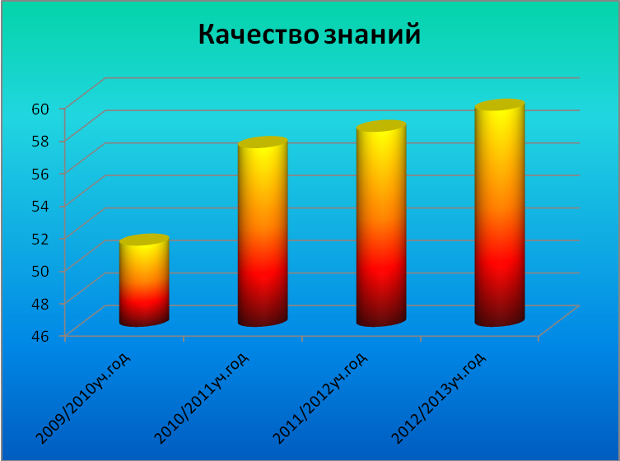
Результатами работы педагогов школы является постоянное повышение качества знаний.
В целом по школе качество обучения – 59,3%, успеваемость -99,7% .
Если судить по учебной работе 2-11 классов, то можно заметить тенденцию некоторого улучшения обучения учащихся. Если в прошлом учебном году было 57 отличников, то в этом году-79 отличников. На «4» и «5»-327 учеников.

Итоговая аттестация в форме ГИА
В 9 классах обучалось 63 ученика, до экзаменов были допущены 63. В итоге все 63 учащихся получили документ о завершении основного образования. Аттестат особого образца получили 5 учеников: Калитова Елена, Зиятдинова Эльвира, Нурутдинова Эльвина, Хасаншина Гульнара, Шарипова Аделя.

Результаты ГИА - 2013

Количество  выпускников | Сдавали  ГИА | 5 | 4 | 3 | 2 | Усп-ть % | Кач-во % | Средний  балл | Средняя  оценка
63 | 217 | 102 | 88 | 26 | 1 | 99,5 | 87,5 | 30,9 | 4,34

 | Сдавали  ГИА | 5 | 4 | 3 | 2 | Усп-ть % | Кач-во % | Средний  балл | Средняя  оценка
Русский язык | 63 | 19 | 34 | 10 |  | 100 | 84 | 32,8 | 4,14
Математика | 63 | 38 | 24 | 1 |  | 100 | 98 | 24,1 | 4,58
Физика | 19 | 12 | 7 |  |  | 100 | 100 | 32 | 4,63
Химия | 9 | 7 | 2 |  |  | 100 | 100 | 29,9 | 4,78
Биология | 12 | 10 | 2 |  |  | 100 | 100 | 39 | 4,83
Обществознание | 21 | 6 | 14 | 1 |  | 100 | 95 | 32 | 4,23
Информатика | 5 | 4 | 1 |  |  | 100 | 100 | 18 | 4,8
Английский  язык | 10 | 6 | 3 | 1 |  | 100 | 90 | 57,6 | 4,5
Литература | 14 |  | 1 | 13 |  | 100 | 7 | 9,5 | 2,93
История | 1 |  | 1 |  |  | 100 | 100 | 34 | 4
Среднее значение |  |  |  |  |  | 100 | 87,4 | 30,89 | 4,342

 | Результаты ГИА 2013г. в сравнении с ГИА 2012
К-во  вып-  в |  | Сдавали  ГИА |  | 5 |  | 4 |  | 3 |  | 2 |  | Усп-ть  % |  | Кач-во  % |  | Средний  балл |  | Средняя  оценка
 | год | 2012 | 2013 | 2012 | 2013 | 2012 | 2013 | 2012 | 2013 | 2012 | 2013 | 2012 | 2013 | 2012 | 2013 | 2012 | 2013 | 2012 | 2013
63 | Рус.  язык | 63 | 63 | 27 | 19 | 22 | 33 | 14 | 11 |  | 0 | 100 | 100 | 78 | 83 | 34,6 | 33 | 4,2 | 4,14
63 | Матем | 63 | 63 | 23 |  | 17 |  | 20 | 1 | 3 | 0 | 95 | 100 | 63 | 98,4 | 18,3 |  | 4 | 4,58
63 | физика | 20 | 19 | 1 | 12 | 19 | 7 |  | 0 |  | 0 | 100 | 100 | 100 | 100 | 22,8 | 32 | 4 | 4,63
63 | химия | 3 | 9 | 2 | 7 |  | 2 | 1 | 0 |  | 0 | 100 | 100 | 66,7 | 100 | 26 | 29,9 | 4,3 | 4,8
63 | Биология | 7 |  | 2 |  | 4 |  | 1 |  |  |  | 100 |  | 86 |  | 29,7 |  | 4,1
63 | Обществозн. | 25 | 21 |  | 6 | 14 | 14 | 9 | 1 | 2 | 0 | 92 | 100 | 56 | 95 | 24,9 | 32 | 3,5 | 4,24
63 | ИКТ | 3 |  |  |  | 2 |  | 1 |  |  |  | 100 |  | 67 |  | 12 |  | 3,7
63 | Англ.  язык | 2 | 10 | 1 | 6 | 1 | 3 |  | 1 |  | 0 | 100 | 100 | 100 | 90 | 53 | 57,6 | 4,5 | 4,5

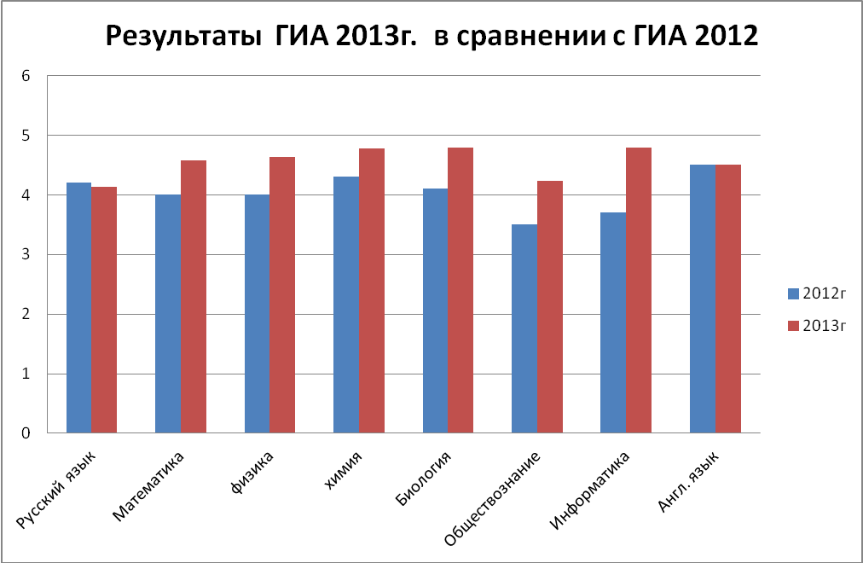

Средний балл ГИА выпускников школы показал снижение по русскому языку в сравнении с 2012 годом и повышение по всем остальным предметам. Следует отметить, что результаты ГИА по математике и по русскому языку выше среднего районного показателя.

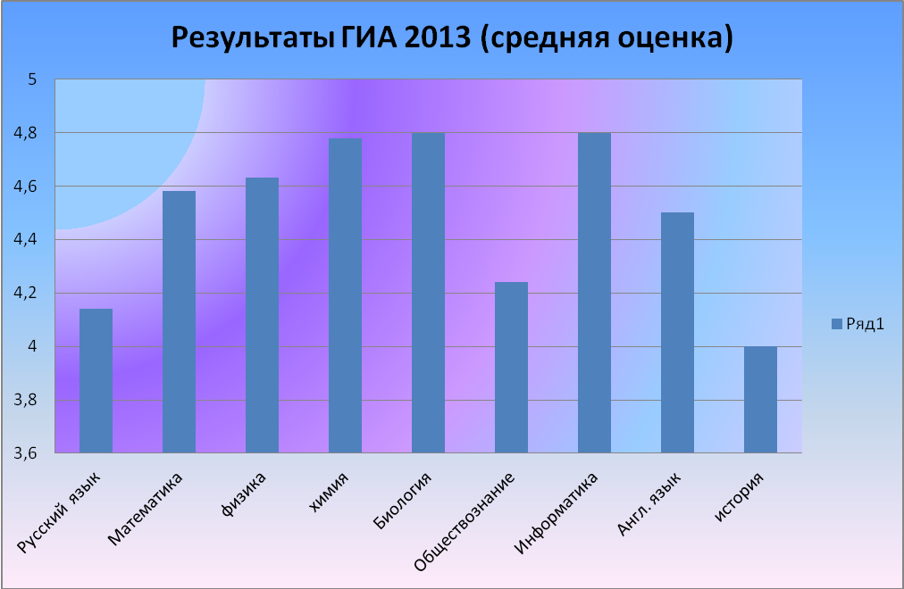
Анализ выпуска основной школы показал, что обучающиеся получили знания и умения по предметам школьной программы. Это подтвердили результаты государственной (итоговой) аттестации.

Итоговая аттестация в форме ЕГЭ.
В 2012-2013 учебном году на этапе государственной (итоговой) аттестации участвовало 54 человека. Выпускники сдавали 2 обязательных экзамена по русскому языку и математике в форме ЕГЭ, необходимые для получения аттестата о среднем (полном) общем образовании. Для сдачи экзаменов по выбору выпускники определили физику, химию, информатику и ИКТ, обществознание, английский язык, литературу, историю, биологию. Школу третьей ступени успешно закончили все 54 ученика.
Итоги ЕГЭ
предмет |  | Кол-во участников |  |  |  | Средний балл
Русский язык |  | 54 |  |  |  | 69,7
Литература |  | 4 |  |  |  | 63
Математика |  | 54 |  |  |  | 59,2
Физика |  | 24 |  |  |  | 64,25
Информатика |  | 3 |  |  |  | 73,3
История России |  | 7 |  |  |  | 50,85
Обществознание |  | 29 |  |  |  | 65,9
Химия |  | 2 |  |  |  | 74
Биология |  | 1 |  |  |  | 91
География |  | 0 |  |  |  | 0
Англ .яз |  | 5 |  |  |  | 85,5
итого |  | 183 |  |  |  | 63,3
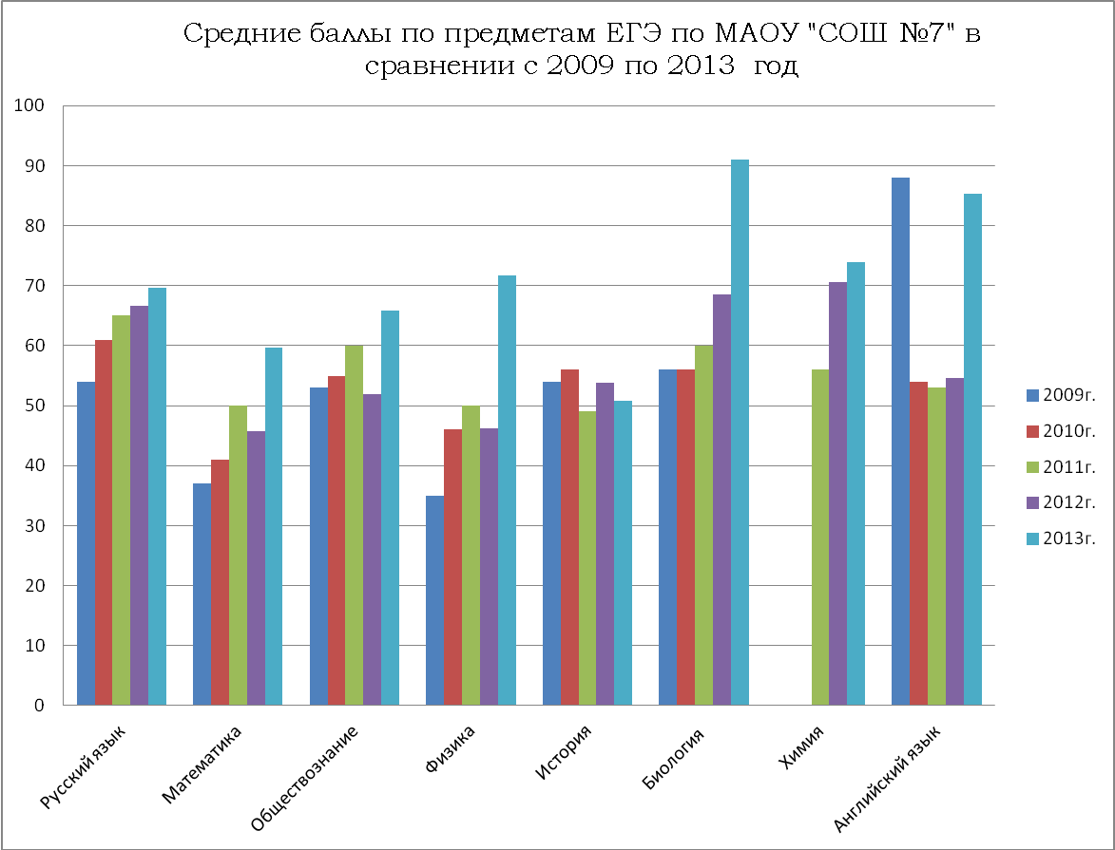

Средние баллы по предметам ЕГЭ в сравнении с 2011 по 2013 год
предмет |  |  | 2011 |  |  |  |  | 2012 |  |  |  |  | 2013
 |  |  | АМР | РТ | РФ |  | школа | АМР | РТ |  | РФ | Школа | АМР | РТ | РФ | школа
1 | Русский язык |  | 63,3 | 62,2 | 60 |  | 65 | 64,8 | 64,3 |  | 61,1 | 66,6 | 66,1 | 67,3 | 63,4 | 69,7
2 | Математика |  | 50,6 | 49,9 | 47,5 |  | 50 | 46,1 | 48,5 |  | 44,6 | 45,7 | 54,9 | 56,6 | 48,7 | 59,6
3 | Обществознание |  | 55,3 | 55,7 | 57,1 |  | 60 | 54,5 | 55,5 |  | 55,2 | 51,9 | 59,5 | 61,4 | 59,5 | 65,9
4 | Физика |  | 52,7 | 52,9 | 51,5 |  | 50 | 44,6 | 47,9 |  | 46,7 | 46,2 | 59,4 | 59 | 53,5 | 71,7
5 | История |  | 47,3 | 51,2 | 51,2 |  | 49 | 54,7 | 53,7 |  | 51,1 | 53,8 | 56,1 | 62,5 | 54,8 | 50,8
6 | Биология |  | 55,93 | 56,9 | 54,3 |  | 60 | 57,1 | 56,9 |  | 54 | 68,6 | 64,4 | 65,7 | 58,6 | 91
7 | Химия |  | 63,9 | 62,2 | 57,8 |  | 56 | 63,7 | 61 |  | 57,3 | 70,6 | 71,7 | 75 | 67,8 | 74
8 | Английский язык |  | 58,5 | 60,3 | 61,2 |  | 53 | 61,9 | 62,3 |  | 60,8 | 54,6 | 79,6 | 81,1 | 72,4 | 85,3
9 | Литература |  | 58,7 | 58,9 | 57,2 |  | 45 | 57,2 | 56,2 |  | 56,3 |  | 59,9 | 61,9 | 58,4 | 63
10 | Информатика |  | 64,7 | 64,2 | 59,7 |  | 65 | 61,4 | 67,6 |  | 60,3 |  | 66,1 | 71,1 | 63,1 | 73,3
11 | География |  | 57,9 | 61,7 | 54,4 |  | 48 | 62,6 | 62,8 |  | 55,8 |  | 56,6 | 62 | 57,2
 | Средний балл |  | 57,2 | 57,5 | 55,1 |  | 54,6 | 57,2 | 57,7 |  | 55,0 | 57,3 | 63,1 | 64,3 | 61,0 | 69,7

Средний балл ЕГЭ выпускников школы по всем предметам, кроме истории, выше среднего показателя по Альметьевскому муниципальному району и по РТ.
В целях подготовки выпускников к ЕГЭ, в соответствии с планом, были проведены обучающие семинары с выпускниками, совещания с учителями-предметниками, классными руководителями, родительские собрания.
По результатам итоговой аттестации 6 учеников: Калимуллина Алина, Петрова Настя, Сабирова Рима, Низамова Катя, Хасаншина Лейла, Салемзянова Аделя награждены золотой медалью за успехи в учёбе,
6 учеников: Хайбриева Алия, Белоусова Дина, Сафин Искандер, Сафаргалиева Зинфира, Нурутдинова Альмира, Пономарева Юлия награждены серебряной медалью за успехи в учёбе. Все они подтвердили свои оценки на ЕГЭ.

10. Результаты работы в начальной школе
Начальное образование реализуется по модели 4-х летней начальной школы. Продолжительность учебного года – 33 недели – 1 класс, 34 учебных недели 2-4 классы. Продолжительность урока для 1 класса -35 минут, для 2-4 классов – 45 минут.
Все предметы, обязательные для изучения в начальной школе, включены в учебный план.В истекшем учебном году начальное звено насчитывало 13 классов-комплектов.
Обучение и воспитание осуществляли: 13 педагогов и все с высшим образованием, аттестованы на высшую и первую квалификационные категории.
Обучение в начальном звене осуществлялось по программам:
«Развивающая программа Л. В. Занкова»,
«Школа 2100», «Перспективная начальная школа», « Начальная школа 21 века»

Наша цель - в рамках выбранной программы создать условия для максимальной реализации его личности.
Итоги этой целенаправленной работы дают следующие результаты:
- учителя работают без второгодников; ( один по справке ПМПК)
- обученность составила 99%, качество выросло до 68,5%.
В сравнении с прошлыми годами прослеживается рост качества знаний.

Таблица качества знаний в начальных классах:
Учебный год | Атттетовано  2-4классы | отличники | Всего на «4» и «5» | Оставлены на повторный год
2010-2011 | 173 | 19/11% | 115/66,4% | 0
2011-2012 | 206 | 19/9% | 134/65% | 0
2012-2013 | 254 | 30/12% | 174/69% | 1

4-е классы хорошо написали республиканское мониторинговое тестирование – средняя отметка –«4,5» и по русскому языку и по математике, что значительно выше результатов предыдущих лет.
Наблюдаем явный рост качества знаний в начальных классах. .
4-е классы хорошо написали республиканское мониторинговое тестирование – средняя отметка -4,5 и по русскому языку и по математике, что значительно выше результатов предыдущих лет
Результаты тестирования 4-х классов за последние три года
 | 2010 - 2011 |  |  | 2011 - 2012 |  |  | 2012 - 2013
Предмет | ср. балл по АМР | ср. балл по РТ | Ср. балл по школе | ср. балл по АМР | ср. балл по РТ | Ср. балл по школе | ср. балл по АМР | ср. балл по РТ | Ср. балл по школе
Русский язык |  | 74,8 | 80,2 | 77,2 | 77,7 | 87,3 | 81,52 | 81,52 | 82
Математика |  | 67,06 | 65,4 | 73,2 | 72,7 | 79 | 62,96 | 65,8 | 77,5
Окружающий мир | - | - | - | - | - | - | 81,7 | 83,1 | 84
Татарский язык | Русские школы, тат.гр. |  |  | 74,5 | 78,1 | 80 | 78,22 | 80,1 | 83,6
Татарский язык | Русские школы, русск. гр. |  |  | 77,4 | 78,4 | 81,4 | Данных нет | Данных нет | 81,8

Ведущей деятельностью при подготовке детей к обучению является игра. В основу обучения положена программа «Школа мудрой Совы».
Игры–занятия решают задачи интеллектуальной, эмоциональной и социальной готовности дошкольников к обучению в школе, дают возможность подготовить детей в условиях дифференцированного обучения с учётом уровня психофизиологических особенностей дошкольников.
Дети, получившие дошкольную подготовку, составляют до 80% ежегодного набора первоклассников. Обычно это дети, хорошо адаптированные к школе, со сформированными школьно-значимыми функциями, элементарными общешкольными и интеллектуальными навыками. От 70 до 80% первоклассников, прошедших дошкольную подготовку, демонстрируют высокий уровень готовности к обучению.
Но, несмотря на все вышесказанное, остается проблема, связанная с дошкольниками, которые нуждаются в коррекционном обучении.
11.Работа с одарёнными детьми за 2012-2013 учебный годМАОУ «СОШ №7»

Работа с одаренными детьми требует глубокого понимания природы «одаренности».

Психолог Б.М.Теплов понятие «одаренность» трактует как обеспечение успешности в какой-либо деятельности не отдельной способностью, а своеобразным их сочетанием, которые характеризует личность.

Такое понимание одаренности требует целостного подхода к обучению, воспитанию, развитию, т.к. одарен не сам по себе ум человека, а одарена его личность.

Необходимо учитывать и тот факт, что развитие одаренности происходит не только в системе обучения и воспитания, но имеет свои собственные закономерности, свою внутреннюю логику, определяющие индивидуальность. Одаренная личность наделена собственной познавательной потребностью (характеризуется выраженным чувством удовольствия от умственной или какой-либо творческой деятельности). Отсюда необходимые условия работы с одаренными:

- сохранение индивидуальности;

- поддержка собственной познавательной потребности;

- знание психологических особенностей «одаренных».

Цели и задачи работы с одаренными детьми
Целями работы учителей школы с одаренными детьми являются:
- выявление одаренных детей;
- создание условий, способствующих их оптимальному развитию.
Для реализации целей решаются следующие задачи
1. Знакомство учителей с научными данными о психологических особенностях и методических приемах, эффективных при работе с одаренными детьми, через :
- подбор и накопление в библиотечном фонде литературы, необходимой для самообразования, систематический обзор новых поступлений;
- научно-методическую работу по данному направлению (с последующим обсуждением и обменом опытом).
2. Проведение целенаправленных наблюдений за учебной и внеурочной деятельностью обучающихся для выявления детей, имеющих склонность и показывающих высокую результативность в различных областях деятельности, путем:
- обсуждения критериев, позволяющих судить о наличии одаренности;
- знакомства с приемами целенаправленного педагогического наблюдения;
- выявления мнения родителей о склонностях, области наибольшей успешности и круге интересов, об особенностях личностного развития их ребенка;
- периодического сбора сведений среди учителей-предметников и классных руководителей о наличии одаренных учеников в их классах.
- знакомство с имеющимся практическим опытом работы по данному направлению;
- проведение различных внеурочных конкурсов, олимпиад, позволяющих ребенку проявить свои способности.
Ученики школы активные участники научно-практических конференций муниципального и регионального уровня. Дипломантами, призерами становятся не только старшеклассники, но и младшие школьники.
Сведения о победителях и призёрах НПК по МАОУ «СОШ№7» г. Альметьевска РТ.
ФИО уч-ся | класс | Уровень /название олимпиады (очное/дистанционное) | Место | ФИО учителя
Сабирова Рима Райхатовна | 11 | Всероссийский научно-практическая конференция «Татарский язык и литература : настоящее и будущее»- « Сохранение и развитие татарского языка» | Сертификат участника. | Нурсубина Р.В.-учитель татарского языка и литературы
Ефремова Полина | 3 | IV республиканский конкурс исследвательских и проектных работ “Дебют в науке»-секция «Искусство и культура» | Диплом IIстепени | Тимофеева НА-учитель начальных классов
Закиев Тимур | 3 | IV республиканский конкурс исследвательских работ “Дебют в науке»-секция  «Спорт -это жизнь» | Диплом IIстепени | Тимофеева НА-учитель начальных классов
Закиев Тимур | 3 | II муниципальный конкурс исследовательских работ начальных классов « Хочу всё знать». | Диплом  I степени | Тимофеева НА-учитель начальных классов
Низамова Екатерина | 11 | Республиканский конкурс научно исследвательских работ по присуждению Премии имени Клары Булатовой | Диплом участника | Шагиева Гузель Нашатовна- учитель татарского языка и литературы
Пономарёва Юлия | 11 | Республиканский конкурс научно исследвательских работ по присуждению Премии имени Клары Булатовой | Диплом участника | Шагиева Гузель Нашатовна- учитель татарского языка и литературы
Подавалова Карина | 6 | Республиканский конкурс научно исследвательских работ по присуждению Премии имени Клары Булатовой | Диплом участника | Сахабиева Луйза Нафисовна- учитель татарского языка и литературы
Габдрахманова Карина | 6 | Республиканский конкурс научно исследвательских работ по присуждению Премии имени Клары Булатовой | Диплом участника | Сахабиева Луйза Нафисовна- учитель татарского языка и литературы
Зарипова Азалия | 4 | Республиканский конкурс научно исследвательских работ по присуждению Премии имени Клары Булатовой | Диплом участника | Сахабиева Луйза Нафисовна- учитель татарского языка и литературы

Но особенно радует то, что ежегодно возрастает количество призеров и победителей всероссийской олимпиады школьников. Если в прошлом году было 8 призеров, то в этом году 25 победителей и призеров муниципального этапа олимпиад.
Сведения о количестве победителей и призёров предметных олимпиад по МАОУ «СОШ№7».
 | ФИО ребёнка | класс | Грамоты, дипломы | Учитель
1 | Калитова Елена Сергеевна | 9а | Призёр муниципального тура олимпиады по русскому языку | Лазарева Татьяна  Александровна
2 | СадыговСабухи Тагир оглы | 11б | Призёр муниципального тура олимпиады по биологии | Полищук Елена  Павлована
3 | Мансурова Екатерина Михайлова | 10б | Призёр муниципального тура олимпиады по географии | Габидуллина Марина  Степановна
4 | Васильченко Юлия | 10а | Призёр муниципального тура олимпиады по экономики | Калугина Наталья  Александровна
5 | Калимуллина Алина | 11а | Победитель муниципального тура олимпиады по истории | Калугина Наталья  Александровна
6 | Гарипова Гузель Равилевна | 9а | Победитель муниципального тура олимпиады по праву | Калугина Наталья  Александровна
7 | Садыгов Садыг | 9б | Призёр муниципального тура олимпиады по праву.  Призёр республиканского тура олимпиады по праву. | Калугина Наталья  Александровна
8 | Зарипова Ляйлэ | 10а | Призёр муниципального тура олимпиады по истории | Калугина Наталья  Александровна
Много призеров олимпиад и дистанционных, когда ученики сравнивают свои познания с ребятами всей страны.
 | Всероссийский молордёжный филологический чемпионат
 | Думлер Ольга | 9а | Диплом федерального победителя III степени | Лазарева Татьяна  Александровна
 | Калитова Елена | 9а | Диплом федерального победителя II степени | Лазарева Татьяна  Александровна
 | Мамакова Луиза | 8 | Диплом за лучший результат в городе (районе) | Швидко Ольга  Ильинична
 | Давыдова Анастасия | 7а | Диплом за лучший результат в городе (районе) | Швидко Ольга  Ильинична
 | Галдин Сергей | 5 | Диплом за лучший результат в городе (районе) | Швидко Ольга Ильинична
Всероссийский молодёжный чемпионат по математике
 | Гайсин Роман | 5 | Диплом федерального победителя  II степени | Мазанова Р.М.
 | Любимов Михаил | 5 | Диплом регионального победителя  II степени | Мазанова Р.М.
 | Рыжикова Диана | 8 | Диплом регионального победителя  II степени | Мазанова Рамзия Муктасимовна
 | Антонова Анна | 6 | Диплом федерального победителя  IIIстепени | Хайруллина Зайнап Салиховна
 | Никонова Полина | 6 | Диплом федерального победителя  IIIстепени | Хайруллина Зайнап Салиховна
 | Зарипов Раис | 4 | Диплом федерального победителя  IIIстепени | Салимгареева Эльвира Рашидовна
Электронный корпоротивный университет для школьников «Татнефти»-олимпиада для школьников
1 | Думлер Ольга | 9 | 15балл | Яруллин Ильшат Ильдусович
2 | Калитова Елена | 9 | 15 балл | Яруллин Ильшат Ильдусович
 | Шарипова Аделя | 9 | 15балл | Яруллин Ильшат Ильдусович
 | Нурутдинова Эльвина | 9 | 15балл | Яруллин Ильшат Ильдусович
 | Хайрутдинов Мурад | 9 | 15балл | Яруллин Ильшат Ильдусович
 | Сафин Никита | 9 | 15балл | Яруллин Ильшат Ильдусович
 | Мифтахова Эльза | 9 | 12балл | Яруллин Ильшат Иьдусович
 | Давыдова Анастасия | 7 | 12балл | Яруллин Ильшат Ильдусович
 | Зарипов Дамир | 7 | 12балл | Яруллин Ильшат Ильдусович
 | Муртазина Аделина |  | 8 балл | Яруллин Ильшат Ильдусович
II Республиканского Турнира юных биологов
1 | СадыговСабухи | 11 | Диплом III степени в лиге “Сеньоры» член команды «Эрудит»  Победитель  II Республиканского Турнира юных биологов в личном первенстве. | Полищук Елена Павловна-
2 | Зарипова Диляра | 10 | Диплом III степени в лиге “Сеньоры» член команды «Эрудит»  Победитель  II Республиканского Турнира юных биологов в личном первенстве. | Полищук Елена Павловна-  учитель биологии
3 | Зиганшина Камилла | 9 | Диплом III степени в лиге “Сеньоры» член команды «Эрудит»  Победитель  II Республиканского Турнира юных биологов в личном первенстве. | Полищук Елена Павловна-  учитель биологии
4 | Команда «BioTeen» в составе:  Басырова Диляра-9б  Мифтахова Эльза-9а  Тазетдинова Аделя-9б  Шарипова Аделя-9б  Зиганшина Камилла-9а | 9 | Диплом Iстепени в лиге «Юниоры»  Победителя  II Республиканского Турнира юных биологов. | Полищук Елена Павловна  -учитель биологии
5 | Садыгов Сабухи-11  Крайнов Вадим-10  Зарипова Диляра-10  Мансурова Екатерина-10 |  | Свидетельство участника лиги Сеньоры II Республиканского Турнира юных биологов. | Полищук Елена Павловна-  учитель биологии

Ежегодно дополняется банк данных одарённых детей, проводятся заседания НОУ, определяются темы и направления работы. Психологом школы Халметовой А.Р. проводится диагностика учащихся, собеседование с родителями.
Классными руководителями проводилась работа по вовлечению учащихся в кружки и спортивные секции. Для всестороннего развития навыков и способностей учащихся в школе успешно функционировали кружки: драматический, вокальный, хореографический, «Юный пожарный», «Компьютерная страна», «Параграф», «Занимательный русский», ЮИД, «Черчение и графика», «Школьный сайт». С целью развития спортивных навыков и пропаганды ЗОЖ велась работа в секциях пионербола (для 2-4 классов), баскетбола (для 4-8 классов), волейбола (для 8-11 классов).
Для раскрытия творческого потенциала проводились внеклассные мероприятия.
Таким образом, можно прийти к выводу, что в школе созданы все условия для всестороннего развития ребенка. Идет целенаправленная работа с одаренными детьми. Результаты говорят сами за себя.
12.Национальное образование и воспитание в МАОУ «СОШ№7»
Учебно-воспитательную работу по национальному образованию МАОУ «СОШ №7» строит, основываясь на Конституции РФ и РТ, Законах РФ и РТ “Об образовании”, “О языках народов РТ”.
В 2012-2013 учебном году все 763 учащихся школы были охвачены обучением на татарском языке. Преподавание предметов “Татарский язык” и “Татарская литература” в школе №7 в 2011-12 учебном году осуществлялось в соответствии с Региональным базисным учебным планом и примерными учебными планами РТ, реализующими программы общего образования, утвержденными приказом МО и Н РТ № 1096/08 от 14.04.08 г.
В русскоязычных группах учителя, в основном, с 1 по 11 класс работали по учебникам авторов Хайдаровой Р.З. и Малафеевой Р.Л., в некоторых классах (группах) - по учебникам Ф.С.Сафиуллиной, в 5а,б,в классах и в 6а,б классах по учебникам Р.Р. Нигматуллиной
В 2012/13 учебном году, реализуя задачу по формированию национального
самосознания учащихся в поликультурном пространстве, учителя татарского языка и литературы сделали серьезный акцент на формиравание и развитие навыков устной и письменной речи, привитие учащимся художественного вкуса, интереса и любви к татарскому языку; на обучение русскоязычной аудитории практическому использованиютатарского языка как средства общения в пределах установленного программой словарного и грамматического минимумов, с применением НРК, здоровьесберегающих и коммуникативно-развивающих технологий.
Наша школа - многонациональная семья, в которой царит уважение к традициям и обычаям народностей, проживающих в республике.
Национальный состав учащихся .
№ | Учебный год | Кол-во  классов | Кол-во  Уч-ся | Татары | Русские | Другие нац-сти | Татарск гр | Русск гр
3 | 2010-2011 | 24 | 645 | 293 | 311 | 41 | 258 | 380
4 | 2011-2012 | 26 | 704 | 330 | 353 | 21 | 281 | 423
5 | 2012-2013 | 28 | 763 | 361 | 373 | 29 | 299 | 464

В 2012-2013 учебном году учителя татарского языка и литературы работали над темой “Шәхси якын килеп укыту нигезендә укыту-тәрбия процессының нәтиҗәлеген арттыру” - «Повышение результатов личностно ориентированного учебно-воспитательного процесса.»
Эта тема носит не случайный характер, а отражает опыт учителей школы, их достижения, успехи, творческую работу, связанную с преодолением ошибок, недочетов профессиональной деятельности и приведению в итоге к положительным результатам.
В МАОУ”СОШ №7” в своей работе каждый учитель-предметник использует элементы национально-регионального компонента с целью взаимообогащения культур, с целью воспитания социально адаптированной личности. Например, в 10 классе при изучении эпоса “Идегэй”, сравнивается с произведением “Слово о полку Игореве”.При изучени творчества М.Ю.Лермонтова (рус лит) проводится урок внеклассного чтения “Лермонтов и Тукай”. Так же был показан открытый урок истории и татарской литературы, посвящённый жизни и творчеству Р.Фахреддина.
Воспитанию интереса и любви к книге служит и просмотр экранизаций литературных произведений. Организуется посещение спектаклей Альметьевского государственного драматического театра. Эти экскурсии прививают любовь к театральному искусству, интерес к драматическим произведениям, заставляют глубже задуматься над содержанием пьес.
В русскоязычной школе учителям татарского языка нелегко заинтересовать учащихся своим предметом. Поэтому огромное внимание уделяется проведению внеклассных мероприятий. Традиционно в школе проводятся конкурсы выразительного чтения, День Родного языка, Науруз байрам, праздник «Әлифба” и.т.д.
Проведение праздника стихов у памятника Тукая в день рождение поэта 26 апреля стало традицией. На празднике принимают участие учащиеся, воспитанники детских садов, студенты и городская общественность.

13. Воспитательная работа в школе
В 2013 году воспитательная работа школы осуществлялась в соответствии с целями и задачами школы на этот учебный год. Все мероприятия являлись звеньями в цепи процесса создания личностно-ориентированной образовательной и воспитательной среды.
Исходя из целей и задач воспитательной работы, были определены приоритетные направления воспитательной деятельности школы: гражданско-патриотическое; учебно-познавательное; спортивно-оздоровительное; нравственно-эстетическое; коммуникативное; трудовое; профилактика правонарушений; работа с родителями.
Основные даты, взятые за основу воспитательной деятельности
в 2012-2013 учебном году:
60-летие города Альметьевск
70-летие Татарстанской нефти
200-летие Войны 1812года
Летняя Универсиада в Казани
По Указу президента России 2013год был объявлен –Годом охраны окружающей среды и экологической культуры. Все эти исторические даты нашли своё отражение в тематике проведённых воспитательных мероприятий.
В школе успешно функционируют центры воспитания: спортивный зал, библиотека, актовый зал, хореографический зал, кабинет педагога-организатора, кабинет психолога.
В реализации поставленных воспитательных задач работало 28классных руководителей (13-начального звена, 9 – среднего звена; 6 –старшего звена).
Гражданско-патриотическое воспитание - одно из основных направлений воспитательной работы школы, целью которого является формирование гражданско-патриотического сознания, развитие чувства сопричастности судьбам Отечества, сохранение и развитие чувства гордости за свою страну.
Традиционно в феврале месяце проводится месячник, посвященный Защитникам Отечества, и проходит он под общим девизом «Служу Отечеству». В этом году месячник был посвящен 68-летию Победы в Великой Отечественной войне. В рамках этого месячника были проведены:
- конкурс эссе и сочинений, посвященных истории Великой Отечественной войны «Истории славные страницы»,
- уроки мужества «Великие победы российского народа»,
- спортивные соревнования: «А ну-ка, парни!»,
- совместные конкурсы в начальном звене «А ну-ка папы!»,
- организованы праздники и концерты, посвящённые 23 февраля, 9 Мая,
- тематические классные часы ко Дню единства, Дню Героя Отечества.
Доброй традицией стало проведение ежегодного фестиваля солдатской песни «Живая память» и смотр-строя и песни, посвящённый памяти выпускника школы Рамиля Хузина.
Ежегодное проведение строевой подготовки с юношами 7-11 классов и участие их на Параде 9 мая, также способствует формированию гражданско-патриотического сознания.
Как мы знаем, любовь к Родине начинается со школьной скамьи, с родного города. Прошедший 2013год для нашего города был юбилейным и поэтому педагогический коллектив старался через систему классных часов, внеклассных мероприятий познакомить с историей возникновения родного края и города, началом разработки нефтяных месторождений и её добычи.
С целью расширения кругозора детей и изучения ими исторических мест и памятников нашей республики и России в течение года были организованы выездные экскурсии –
в Свияжск, Булгар, города Елабугу, Казань, Санкт-Петербург.
Большое внимание в школе уделяется тимуровскому движению.
В рамках проведения акции «Подари частичку сердца своего» и весенней недели добра ребятами 1-11 классов были собрана одежда и канцелярские товары для воспитанников школы-интернат для детей с ограниченными возможностями в п.Акташ и в детский дом города Альметьевск. В п.Акташ была организована поездка концертной группы, в состав которого вошли: танцевальная студия «Весёлая компания», юные вокалисты и талантливые музыканты школы.
Педагогами школы и ребятами начальных классов были собраны необходимые средства гигиены и одежда для малышей, оставшихся без попечения родителей в Детской Городской Больнице. Совет старшеклассников школы под руководством заместителя директора по ВР и педагога-организатора посетили этих детей, организовали с ними игры и передали собранные средства медперсоналу.
В октябре месяце педагогами и учащимися были собраны тёплые вещи, обувь, постельное бельё для отправки в Хабаровский край, пострадавший от затопления.
Денежные средства для лечения от рака 6-ти летнего Амира Абсалямова в размере 65 тысяч рублей были собраны педагогами и переданы семье ребёнка.
Учащиеся нашей школы оказывают шефскую помощь не только детям, но и одиноким и престарелым жителям дома-интернат в р.п. Джалиль. Так накануне празднования Дня Победы концертной группой был организован выезд в дом-интернат для инвалидов и престарелых людей. Силами педагогов, родителей и ребят школы, были собраны одежда, канцтовары, обувь, подарочные наборы и лично переданы одиноким больным людям из этого интерната.
В рамках реализации задач по формированию нравственных качеств у учащихся в целях предупреждения и профилактики правонарушений среди детей и подростков в школе осуществлялась следующая деятельность:
- отслеживается посещение, пропуски учебных занятий учащимися;
- ведётся оформление необходимых нормативных документов на учащихся, состоящих на внутри школьном учете и на учете в КДН.
- классными руководителями ежедневно проводится профилактическая работа с учащимися и их родителями - классные часы, беседы, встречи с представителями правоохранительных органов,
- организована работа школьного Совета профилактики, на котором рассматриваются текущие вопросы обучения и воспитания учащихся, вопросы постановки учащихся на внутри школьный учет, снятия с учета;
- отслеживается занятость учащихся, в свободное время, в период каникул.
В ходе проведения недели правовых знаний для учащихся 7-11 классов, были организованы беседы и встречи на правовую тематику со старшим помощником Альметьевского прокурора Нагаевым Игорь Римовичем и инспектором ПДН Садирдиновой Гузель Азизовной.
Анализируя результаты, можно отметить, что количество детей «группы риска», стоящих на внутришкольном учете уменьшилось. Радует и факт отсутствия учащихся, состоящих в Комиссиии по делам несовершеннолетних.
Основными причинами, за которые были поставлены учащиеся на внутришкольный контроль, плохая успеваемость – 5 человек.
9декабря – Всемирный день борьбы с коррупцией. Этому дню в школе были посвящены ряд мероприятий: круглый стол «О мерах противодействия коррупции в нашей стране»
с преподавателем АГНИ Христининой Мариной Николаевной, тематические классные часы, конкурсы плакатов и рисунков.
Профилактика наркомании, табакокурения, алкоголизма и других зависимостей является приоритетной в воспитательной работе школы. Согласно республиканскому плану профилактической работы, в школе с 16 сентября по 16 октября был организован антинаркотический месячник «Мы выбираем жизнь!» в ходе которого были проведены следующие мероприятия:
- Просмотр фильма «Олимпийский наш привет!» учащимися 1-3 классов
- Мини-тренинг «Один на улице», совместно с психологом школы, для учеников 1 кл.
- Акция «Любимому городу здоровая молодежь!», в ходе которого совет старшеклассников под руководством педагога-организатора и психолога организовали рейд по очистке фасадов зданий от «губительной» рекламы курительных смесей.
- Проведено анкетирование родителей «Посмотри в глаза ребенку»
- Организовано торжественное открытие спортивного зала после капитального ремонта
- Массовое катание на коньках в Ледовом дворце 7-9 классы
- Посещение спортивных объектов Альметьевска: Спорткомплекс ОАО «Татнефть», Теннис-Сити, ДС «Юбилейный», «Ледовый Дворец», СЦ «Бушидо», Роллердром.
- Участие волонтеров и активистов в муниципальном туре игр КВН
- Выпуск школьной газеты «Параграф»
- Оформление классных уголков здоровья
- Встречи со специалистами здравоохранения, общественных организаций (встреча с председателем городского клуба «Трезвый Альметьевск» Фахреевым Владимир Анваровичем, врачом-наркологом Галимзяновым Маратом Минактасовичем)
- Ежегодное проведение профилактического осмотра старшеклассников на факт употребления наркотических средств. Всего было проверено 108 учащихся 10-11классов- результат отрицательный.
В системе единого воспитательно-образовательного пространства школы работа по дополнительному образованию в 2013-2014учебном году была направлена на выполнение задач по дальнейшему обеспечению доступных форм обучения учащихся во внеурочное время с учетом их индивидуальных особенностей.
На базе школы работают 32 кружка – 701 уч-ся, не посещают -92 учащихся.
В течение всего года 88,3 % учащихся были охвачены дополнительным образованием.
Основная задача системы дополнительного образования детей в школе - обеспечить самоопределение и самореализацию ребенка, оптимальное развитие его личности в соответствии со склонностями и способностями.
Интеллектуальное и художественно-эстетическое направление реализуется через проведение конкурсов, смотров, участие в интеллектуальных играх, проведение культурно-массовых мероприятий, организацию взаимодействия с системой дополнительного образования, организацию школьных концертов и пр.
В течение 2012-2013 учебного года в рамках данного направления были проведены такие традиционные мероприятия и коллективно-творческие дела:
Традиционные праздники Осени в начальных классах и выставки рисунков «Очей очарование…», поделок из природного материала «В царстве золотой осени»;
Праздник «Посвящение в первоклассники»;
Праздник «Учитель пред именем твоим…»;
«Праздник Букваря», «Элифба бэйрэме»;
Новогодние представления для начальных классов «Новогодняя карусель»,
«Новогоднее настроение» для учащихся 5-7 классов;
«Новогодняя феерия» дискотека для 8—11 классов, которая традиционно проходит в Молодёжном центре;
Вечер встречи выпускников «Планета под названием «№7»»;
Праздничное мероприятие «Поклонимся великим тем годам», посвященное 68-летию Победы в ВОВ
Праздники «Последний звонок», выпускные балы 4, 11 классов.
Учащиеся школы вместе с педагогами регулярно посещают театральные представления, краеведческие музеи, картинную галерею, тематические уроки-представления, выездные планетарии, что способствует повышению их культурного и интеллектуального уровня. Вся экскурсионная работа проходила по учебно-воспитательному плану и по рекомендации Управления образования.
- Спортивно-оздоровительная работа осуществлялось путём систематического проведения школьных спортивно-массовых соревнований, Дней здоровья, активного участия в городской Спартакиаде, «Кроссе нации», поддержки деятельности спортивных секций, активного участие в месячнике, посвященном здоровому образу жизни «Мой выбор», участия в муниципальных, районных и зональных турнирах и соревнованиях. Отрадно отметить, что данное направление воспитательной работы имеет системность, последовательность, преемственность поколений, чёткую организацию, безупречную подготовку и высокие результаты.
- Мини-футбол среди мальчиков и девочек 7-8 классов
- Баскетбол, ученики 8-9 классов (зональные игры)
- Волейбол, ученики 10-11 классов (выход в полуфинал общегородских соревнований)
- Кубок сильнейших по волейболу среди учащихся 6-7 классов
- Первенство города по шахматам, ученики 3-5 классов (1 командное место - Зарипов Раис 5а, Закиев Тимур 4б, Герасимов Андрей 3а)
- Российский чемпионат по теннису (Симакин Никита 2а, Симакин Илья 4а)
- Зональные игры по хоккею (Хохрим Артур 2а, Смирнов Вадим 3а, Буравов Артём 3а, Абсалямов Тимур 3б, Тагир 3в)
- КЭС-баскет, ученики 10-11 классов
Профориентационная работа в образовательном учреждении проводилась с целью создания условий для осознанного профессионального самоопределения обучающихся, посредством популяризации и распространения знаний в области профессий, профессиональной пригодности. Для решения этой задачи используются формы и методы организации учебно-воспитательной деятельности, соответствующие возрастным особенностям учащихся:
- тематические классные часы;
- экскурсии на место работы родителей (хлебозавод, пожарную часть),
- посещение стоматологической клиники «Новая стоматология» с беседой врача клиники об особенностях работы профессии стоматолога и о правилах соблюдения гигиены полости рта;
- встречи с представителями ссузов и вузов не только нашего города, но и Республики;
- участие в анкетировании и опросе школьников по линии ЦТи ЗН;
- представление мастер-классов студентами торгового техникума для учащихся выпускных классов.
В школе создан отряд юных инспекторов движения (ЮИД) под руководством учителя Сулеймановой З.Н.. Основными направлениями работы это отряда являются: организация изучения ПДД и основ безопасного поведения на дорогах; оформление уголка безопасности и другой наглядной агитации, организация и проведение в школе тематических вечеров, игр, викторин, соревнований и конкурсов. Их работа заключается не только в пропаганде ПДД, но и в том, чтобы показать, как нужно правильно вести себя на дороге, как избежать ДТП, чтобы остаться невредимым, чтобы сохранить свою жизнь. В сентябре 2013 года отрядом ЮИД было проведено посвящение первоклассников в «Юные пешеходы» с театральным представлением. На данном мероприятии была организована встреча с инспекторами общественного фонда ГИБДД, которые вручили ребятам светоотражающие браслеты и памятки «Юных пешеходов».
Одним из важных направлений в воспитании детей является трудовое воспитание.
Этому вопросу уделяется большое внимание. Еженедельно в осенне-весенний период проводится экологическая пятница, в ходе которой учащиеся 5-11 классов принимают участие в уборке территории школы и ТОСМС3а. Учащиеся старших классов согласно графику дежурят в школьной столовой. На территории школы и за территорией были благоустроены и озеленены участки.
В июне месяце при школе работал летний оздоровительный лагерь с дневным пребыванием детей для учащихся начальных классов и лагерь труда и отдыха для учащихся старших классов.
В целом цели и задачи по организации воспитательной деятельности выполнены.

14.Работа психологической службы в школе
Для эффективного осуществления учебно-воспитательного процесса в современной школе требуется не только знать теоретические основы формирования личности, развития коллектива, закономерности функционирования познавательных процессов, но и выявить условия и специфику этих процессов применительно к условиям конкретного учебного заведения, применительно к конкретному классному коллективу и к личности конкретного ребенка. Помочь решить эти задачи должна школьная психологическая служба.
Психологическая служба в школе представляет собой систему практического использования психологии для решения комплексных задач экспертизы, консультации и диагностики. Педагоги, администрация школы, должны иметь точное представление о потенциальных возможностях, о психологических ресурсах учебно-воспитательного процесса и уметь практически реализовать фундаментальные знания, рабочие понятия и методы психологической науки для практического педагогического воздействия на личность и коллектив.
Главными направлениями работы психологической службы в МАОУ «СОШ №7» являются:
- изучение личностных особенностей учащихся и осуществление личностного подхода к ребенку;
- оказание помощи классному руководителю в формировании классного коллектива;
- оказание психологической помощи семье в деле воспитания и обучения детей;
- осуществление работы по профессиональной ориентации;
- организация мероприятий по коррекции отклоняющегося поведения; диагностика, профилактика и коррекция отклонений в психическом развитии.

15.Обеспечение безопасности
В школе осуществляется деятельность по охране труда:
-обучены ответственные лица;
-разработаны и своевременно пересматриваются инструкции по охране труда;
-систематически проводится инструктаж сотрудников; обучение сотрудников правилам безопасности.
-проводятся тренировки по эвакуации из здания школы в случае ЧС;
-организован контроль состояния помещений школы, замеры сопротивления и изоляции электропроводки.
В школе реализованы необходимые мероприятия по обеспечению антитеррористической защищённости: разработан пакет документов по антитеррористической безопасности и выполнены мероприятия по защищенности объекта: ограждение, строгий пропускной режим. Имеется кнопка тревожной сигнализации.
В школе осуществлены мероприятия, обеспечивающие противопожарный режим, имеется
- система речевого оповещения о пожаре;
- автоматическая пожарная сигнализация
- нормативное обеспечение первичными средствами пожаротушения,
- подключена система мониторинга.

Мы пытаемся привлечь родителей и общественность в управлении школой: разработана нормативно-правовая база, избраны и функционируют органы самоуправления. В практике деятельности школы есть формы совместного планирования результатов образования,. Участники образовательного сообщества в основном удовлетворены демократичностью уклада школьной жизни и характером отношений. Однако, высокий темп сегодняшней жизни, занятость наиболее заинтересованных, образованных и активных родителей и социальных партнёров, традиционная организация школьной среды не позволяют им полноценно реализовать право на участие в управлении школой.
Широкие возможности для обратной связи дает электронное образование. Информация на сайте есть и для учащихся , и для родителей. Даже прием детей осуществляется по электронным заявлениям. Обратная связь с родителями тоже через электронное образование. Но не все родители находят время для знакомства с нашим сайтом.
16.Материально-техническая база школы:
В школе имеются:
- 42кабинета;
- 2омпьютерных класса
- 1 спортивный зала,
- 1актовый зал
- 1 столовая на 130 посадочных мест
- 2 медицинских кабинета, 1 стоматологический кабинет
- 1библиотека;
- 6 кабинетов оснащены интерактивными досками.
- 12 кабинетов оснащены мультимедийными проекторами
Динамика изменений материально-технического состояния школы в 2012 – 2013
учебном году явно положительная:
- в 2013году на ремонт школы израсходовано 4256789.рублей из благотворительных денег перечисленных школе бывшим выпускникосм школы Магановым Р.У.,
Произведен косметический ремонт коридоров и кабинетов новогоздания,отремонтирован спортивный зал, сделана входная группа, заменена канализационная система, заменены раковины и ванны в столовой.
- установлено видеонаблюдение
- проведен частичный ремонт фасада, частичный ремонт кровли,
Приобретено:
- кресла для актового зала – 89000руб;
- комплект парт и стульев для начальной школы каб.20– 39000руб.
- кабинет физики , химии ,мобильный начальный класс(по республиканской программе)
- мебель для кабинетов и приемной– благотворительная помощь родителей

Направления для дальнейшей деятельности школы:
  - Переход на новые образовательные стандарты основной школе
  - Повышение эффективности управленческой деятельности за счет внедрения механизмов управления, ориентированных на результат, по следующим позициям:
- стимулирование педагогов, активно внедряющих инновационные технологии,
- расширение общественного участия в управлении школой.

Замечания, вопросы по отчету о деятельности школы можете направлять по адресу almsh7@mail.ru или позвонить
по телефону 32-45-69

